

Société FERTRANS / ADRIEN

COMMANDE TRANSPORT
Du 20 Octobre 2021

Référence Dossier: SL211013

CLAUSE DE CONFIDENTIALITÉ IMPÉRATIVE
Se présenter au chargement sous EDEAL uniquement (sauf demande spécifique demandée ci-dessous dans les parties lieux de chargement et /ou livraison). Aucun document de transport et/ou de chargement précisant la provenance des matières ne doit être remis au destinataire. De même, aucun document de transport et /ou de chargement indiquant la destination des matières ne doit être remis au chargeur.
Seul le nom de EDEAL doit apparaître sur le CMR au chargement comme destinataire et au déchargement comme chargeur.
En cas de non-respect de la clause de confidentialité, une pénalité forfaitaire de 100 Euros HT sera facturée ou déduite du montant initial du coût de transport.
Consignes de sécurité obligatoires : gilet ,chaussures de sécurité, et au minimum 10 sangles pour le sanglage + l’ensemble des ridelles.
Date de chargement: VENDREDI 22 OCTOBRE 2021 ou LUNDI 25 OCTOBRE 2021
SE PRESENTER SOUS E.DEAL Réf de Chargement : SL211013 ( PVC Broyé)

Lieu de chargement: ARFP
10 AVENUE DU PARC – ZA HAUTE VALLEE DE L’OISE
60400 PASSEL Contact : Véronique DEWASCH
Horaires : 8H30-11H30 /13H30-15H30

Date de livraison : LUNDI 25 OCTOBRE 2021

SE PRESENTER SOUS E.DEAL REF DE DECHARGEMENT : COMMANDE 20210718

Lieu de livraison: CIFRA
6 Rue de la Plaine
F-02400 CHATEAU-THIERRY

Véhicule: Tautliner 2,60m ss barres
Poids chargé : 10,200 Tonnes (8 big-bags sur palettes 100 x 120cm, Soit 5ml de plancher
Prix : 198€

Conditions de paiement : 30 Jours net date de facture par virement bancaire

Merci par avance,

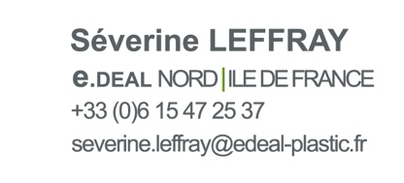
Cordialement.

